麒麟区城南片区污水处理设施及综合管网提升改造项目（二期调规）批前公示

**麒麟区城南片区污水处理设施及综合管网提升改造项目（二期调规）**已经属地自然资源部门审查，符合当地规划技术指标要求，经市规委办2023年第四次会议审议通过，拟同意该项目办理规划手续，按照有关规定，现将该项目规划予以批前公示。

**项目名称：麒麟区城南片区污水处理设施及综合管网提升改造项目（二期调规）**

**建设单位：曲靖市麒麟区城乡建设投资（集团）有限公司**

**项目位置：曲靖市麒麟区沿江街道小坝圩村委会（南盘江龚家坝西侧）**

**项目建设内容及规模:**  
　 规划用地总面积70757㎡（约106.14亩），总建构筑占地面积19215.88㎡，总建筑面积5539.55㎡，容积率0.078，建筑密度27.16%，绿地率37.66%，机动车位12个，非机动车位24个。

一期规划用地面积37970.42㎡（约56.96亩），建构筑占地面积9294.36㎡，总建筑面积3576.78㎡，容积率0.094，建筑密度24.48%，绿地率43.77%，机动车位12个，非机动车位24个。

二期规划用地面积32786.58㎡（约49.18亩），建构筑占地面积9921.52㎡，总建筑面积1962.77㎡，容积率0.060，建筑密度30.26%，绿地率30.60%。

公示时间：2023年5月12日至5月22日（7个工作日）  
　　任何单位和个人如对该公示有异议，请在公示期内向曲靖市麒麟区自然资源局反映。反映的情况应实事求是，并附具体内容。以单位名义反映情况的应加盖公章，以个人名义反映情况的应署真实姓名和联系电话。  
　　投诉举报电话：0874—3298664（法规科）。  
　　咨询联系电话：0874—3187819（技术科）。  
附件：1.规划总平面图、经济技术指标表  
　　　2.整体鸟瞰图、单体效果图              

麒麟区自然资源局

2023年5月12日

附件1

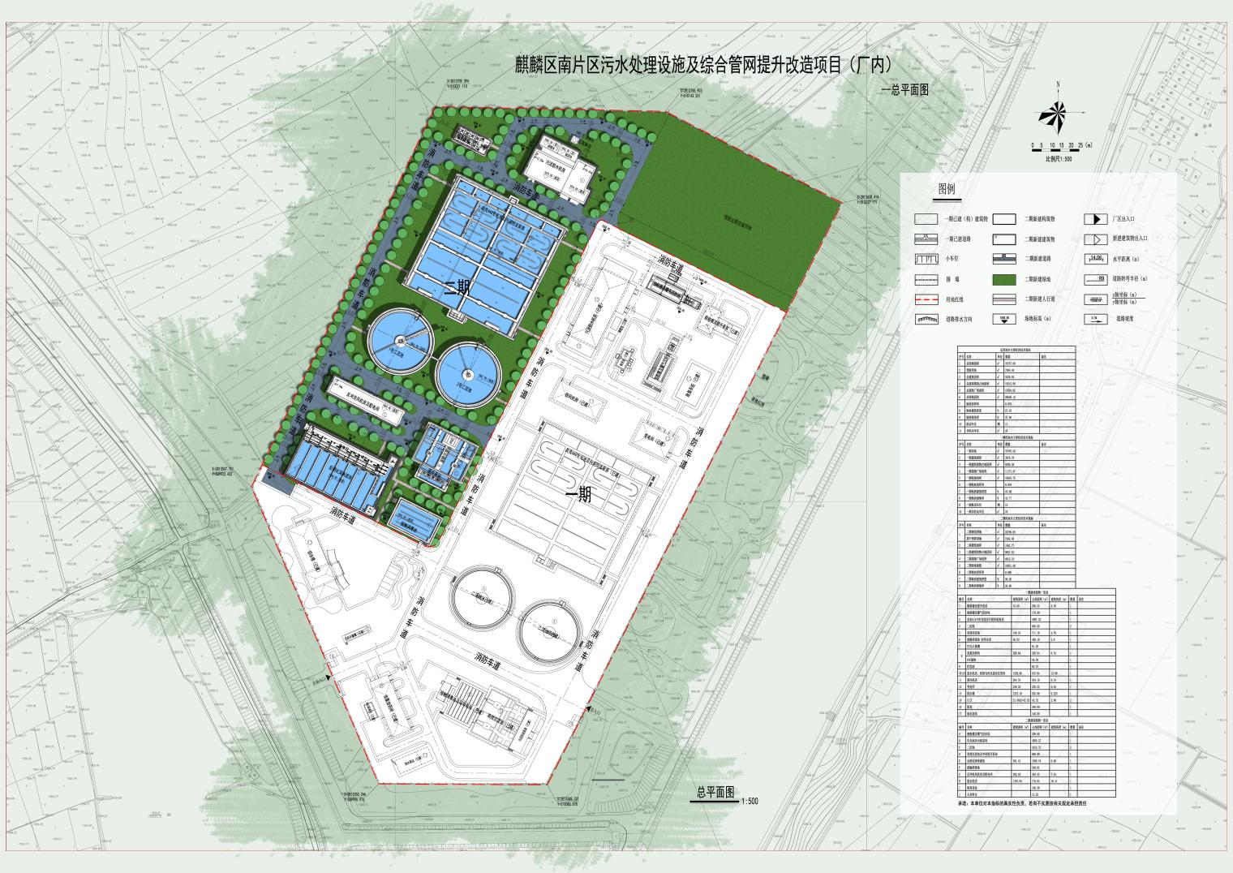

|  |  |  |  |  |
| --- | --- | --- | --- | --- |
| **总经济技术指标** | | | | |
| 分项指标 | | 数量 | 单位 | 备注 |
| 总用地面积 | | 70757 | ㎡ | 约106.14亩 |
| 总建筑面积 | | 5539.55 | ㎡ |  |
| 总建构筑物占地面积 | | 19215.88 | ㎡ |  |
| 总道路广场面积 | | 15584.65 | ㎡ |  |
| 容积率 | | 0.078 | - |  |
| 建筑密度 | | 27.16 | % |  |
| 总绿地面积 | | 26650.15 | ㎡ |  |
| 绿地率 | | 37.66 | % |  |
| 机动车数量 | | 12 | 个 |  |
| 非机动车数量 | | 24 | 个 |  |
| **一期经济技术指标** | | | | |
| 分项指标 | | 数量 | 单位 | 备注 |
| 用地面积 | | 37970.42 | ㎡ | 约56.96亩 |
| 建筑面积 | | 3576.78 | ㎡ |  |
| 建构筑物占地面积 | | 9294.36 | ㎡ |  |
| 道路广场面积 | | 11171.47 | ㎡ |  |
| 容积率 | | 0.094 | - |  |
| 建筑密度 | | 24.48 | % |  |
| 绿地面积 | | 16618.75 | ㎡ |  |
| 绿地率 | | 43.77 | % |  |
| 机动车数量 | | 12 | 个 |  |
| 非机动车数量 | | 24 | 个 |  |
| **二期经济技术指标** | | | | |
| 分项指标 | | 数量 | 单位 | 备注 |
| 用地面积 | | 32786.58 | ㎡ | 约49.18亩 |
| 其中 | 预留用地面积 | 7264.48 | ㎡ |  |
| 建筑面积 | | 1962.77 | ㎡ |  |
| 建构筑物占地面积 | | 9921.52 | ㎡ |  |
| 道路广场面积 | | 4413.18 | ㎡ |  |
| 容积率 | | 0.060 | - |  |
| 建筑密度 | | 30.26 | % |  |
| 绿地面积 | | 10031.40 | ㎡ |  |
| 绿地率 | | 30.60 | % |  |

附件2

